ВЫХОДНЫЕ В ЛОНДОНЕ: 2 ЭКСКУРСИИ
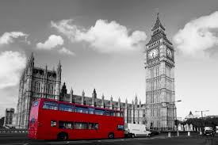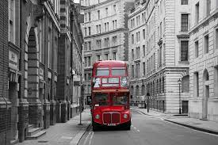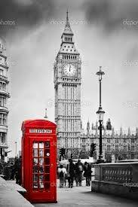

День 1 | Прибытие в Лондон. Размещение. Свободное время.  Наши рекомендации:  - Посетить музей Мадам Тюссо: взрослые – 35 фунтов; дети до 15 лет включительно – 30 фунтов. Опция доступна в любой день тура.  - Колесо обозрения The London Eye: взрослые – 28 фунтов, дети до 15 лет включительно – 23 фунта. Опция доступна в любой день тура.
День 2 | Завтрак.  Обзорная экскурсия по Лондону на комфортабельном автобусе с профессиональным гидом – путешествие по разным районам Лондона и осмотр основных достопримечательностей. Вы увидите Тауэр, здание Парламента, Биг Бен, Букингемский дворец, Трафальгарскую площадь и многие другие знаменательные места британской столицы.  Неизвестный и таинственный город: пешеходная экскурсия по району Сити, финансовому центру Лондона. Это район банков и мировых корпораций, высоких доходов и больших возможностей. Специалисты со всего мира стремятся попасть в компании, имеющие офисы в лондонском Сити. Однако не стоит забывать, что это также старейший район Лондона, расположенный на месте древних римских поселений. Вы увидите архитектурные памятники Темпл, Гилдхолл и собор Святого Варфоломея, известные всему миру, в том числе, и благодаря мировому бестселлеру Дэна Брауна «Код да Винчи».  Дополнительная экскурсия в Британский музей: 20 фунтов с человека.
День 3 | Завтрак.  Дополнительная экскурсия в Оксфорд и Стратфорд-на-Эйвоне: 85 фунтов с человека, дети до 15 лет –  75 фунтов с человека.
День 4 | Завтрак.  Дополнительная экскурсия в Вестминстерское аббатство: 40 фунтов с человека, дети до 15 лет – 35 фунтов.  Дополнительная экскурсия в Виндзорский замок: 60 фунтов с человека, дети до15 лет – 50 фунтов.
День 5 | Завтрак.  Дополнительная экскурсия в Солсбери и Стоунхэндж: 85 фунтов с человека, дети до 15 лет – 75 фунтов.  Вечерняя речная прогулка по Темзе и ужин на корабле: от 80 фунтов с человека  Выселение из отеля до 11:00. Отъезд.

В ПАКЕТ УСЛУГ ВХОДИТ:
- размещение в отеле выбранной категории
- питание – завтраки
- 2 экскурсии с гидом, согласно программе

ДОПОЛНИТЕЛЬНО ОПЛАЧИВАЕТСЯ :
- перелет
- трансферы
- медстраховка
- оформление визы
- другие услуги

 | Название Отеля | Даты заездов, которые проходят в указаный период включительно | 1/2 Twin | 1-Sng | 1/3 Trpl | Реб. до 12лет | Завтрак
2* | Lords | Все даты сезона с 04/04 – по 31/10 вкл. | 275 | 370 | 250 | 240 | Cont.
3* | Royal National | Все даты сезона с 04/04 – по 31/10 вкл. | 305 | 485 | 275 | 250 | Engl.
3* | Tavistock | Все даты сезона с 04/04 – по 31/10 вкл. | 350 | 540 | 305 | N/A | Engl.
3* | President | Все даты сезона с 04/04 – по 31/10 вкл. | 365 | 540 | 320 | N/A | Engl.
3* | Imperial | Все даты сезона с 04/04 – по 31/10 вкл. | 400 | 555 | 340 | N/A | Engl.
3* | Bedford | Все даты сезона с 04/04 – по 31/10 вкл. | 405 | 555 | 345 | N/A | Engl.
4* | Park City Grand Plaza Kensington | 04/04 - 09/05,16/05-11/07*,18/07 -31/10 вкл. | 550 | 1005 | 495 | N/A | Engl.

*На выделенные даты Летнего сезона 2020 действует доплата в следующих отелях:

Park Сity Grand Plaza Kensington 4* :
- заезды 16/05, 27/06, 11/07:
+55 фунтов/чел в номере Твин, +105 фунтов/чел в номере сингл, + 40 фунтов/чел в номере трипл за программу.
- заезды 13/06, 04/07:
+65 фунтов/чел в номере Твин, +125 фунтов/чел в номере сингл, + 45 фунтов/чел в номере трипл за программу

По вопросам бронирования просим обращаться
по тел./факс: +38 (044) 238 08 48
e-mail: sales4@panukraine.ua
Вишнякова Яна

